Задание 15

Задание 15 (пример 1)

Полуостров Кейп-Йорк (штат Квинсленд, северо-восток Австралии), охвачен сильнейшими за последние 50 лет наводнениями. В зоне затопления оказалась огромная территория. Наводнение затронуло много городов штата. Масштабы экономических потерь исчисляются миллиардами долларов. В это же время на юго-западе Австралии, где установилась сухая и жаркая погода, на территории в 2000 га бушуют лесные пожары.
В какое время года Южного полушария и почему ежегодно идут проливные дожди на полуострове Кейп-Йорк?

Содержание верного ответа и указания по оцениванию (допускаются иные формулировки ответа, не искажающие его смысла) | Баллы
В ответе говорится о лете в Южном полушарии (декабрь–февраль) и о господстве влажных экваториальных воздушных масс.  ИЛИ  В ответе говорится о лете в Южном полушарии (декабрь–февраль) и о ветрах, дующих с Тихого океана, приносящих осадки.  Примеры ответов:  - Это субэкваториальный пояс. В феврале пояса атмосферного давления смещаются в Южное полушарие; на север, северо-восток Австралии приходят экваториальные воздушные массы. Идут дожди.  - Полуостров находится в субэкваториальном поясе, а летом там действуют экваториальные воздушные массы. Жарко и дожди каждый день.  - Это декабрь–февраль, так как экваториальные воздушные массы приносят ветры с океана. | 2
В ответе говорится только о лете в Южном полушарии (декабрь–февраль) или только о господстве влажных экваториальных воздушных масс или только о ветрах, дующих с Тихого океана, приносящих осадки.  Примеры ответов:  - Дожди идут летом в Южном полушарии.  - Приходят экваториальные воздушные массы. Они влажные, поэтому идут дожди.  - Проливные дожди объясняются ветрами, дующими с Тихого океана. | 1
В ответе ничего не говорится ни о лете в Южном полушарии (декабрь–февраль), ни о господстве влажных экваториальных воздушных масс, ни о ветрах, дующих с Тихого океана, приносящих осадки.  Примеры ответов:  - Там идёт много дождей, потому что воздух влажный.  - Потому что в центре Австралии засуха. | 0
Максимальный балл | 2

При оценивании заданий внимательно прочитайте критерии оценивания, состоящие из 3 частей: характеристики содержания верного ответа, примеров ответов и указаний к оцениванию.
Соотнесите ответы учащихся с содержанием верного ответа и с указаниями к оцениванию, после этого выставьте соответствующий балл.

Пример ответа № 1

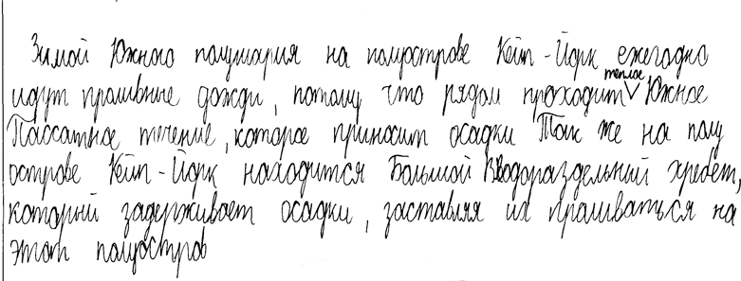

Пример ответа № 2
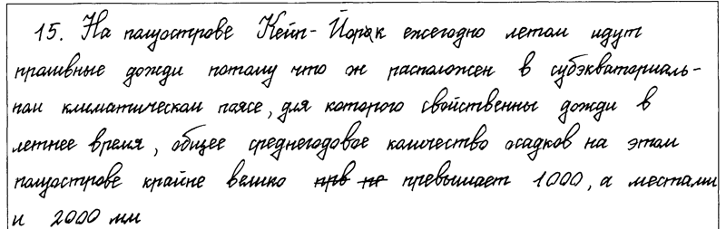

Пример ответа № 3

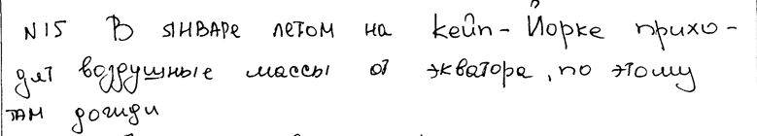
№ п/п | Ответы учащихся | Баллы
7
8 | 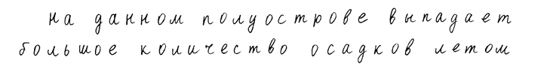
9 | 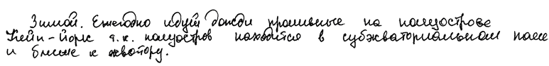
10 | 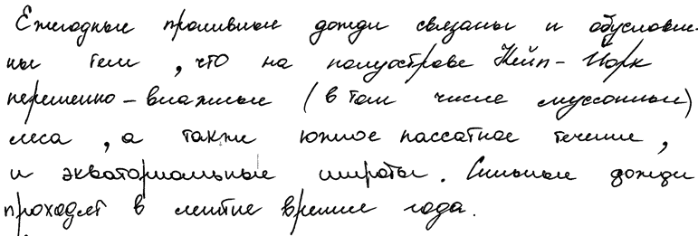
11 | 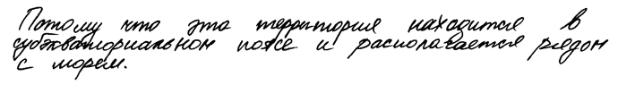
12 | 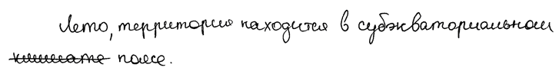
13 | 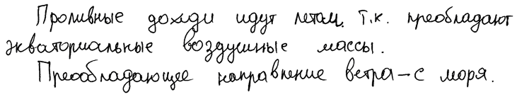
14 | 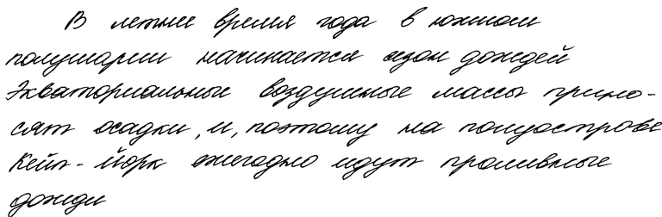
15 | 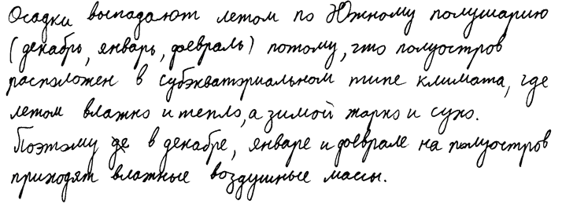
16 | 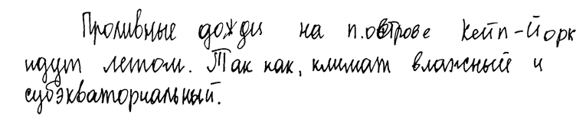

Задание 15 (пример 2)
На Мутновском геотермальном месторождении были построены две геотермальные электростанции: Верхне-Мутновская ГеоЭС и Мутновская ГеоЭС. Суммарная мощность этих ГеоЭС составляет 62 МВт. Они расположены к северо-востоку от вулкана Мутновский на отметке 780 м от уровня моря в 116 км от Петропавловска-Камчатского. Развитие геотермальной энергетики – важная часть развития энергетики региона, где пока около 68% электроэнергии вырабатывается на мазутных ТЭЦ.
Какие экологические преимущества имеет геотермальная электростанция перед ТЭС, работающей на мазуте? Укажите два преимущества.

Содержание верного ответа и указания по оцениванию (допускаются иные формулировки ответа, не искажающие его смысла) | Баллы
В ответе говорится о том, что геотермальная электростанция использует неисчерпаемый источник энергии и при работе ГеоЭС отсутствуют выбросы вредных веществ в атмосферу.  Примеры ответов:  - Геотермальная электростанция работает на термальных водах, которые нагреваются внутренней энергией Земли, для получения мазута используют нефть. И ТЭС выбрасывают в атмосферу вредные вещества, а ГеоЭС не загрязняют атмосферу.  - ГеоЭС, в отличие от ТЭС, используют неисчерпаемый источник энергии, что сохраняет топливные ресурсы. ГеоЭС не загрязняют атмосферу выбросами, от которых идут кислотные дожди | 2
В ответе говорится только о том, что в ГеоЭС используют неисчерпаемый источник энергии или только о том, что при работе ГеоЭС отсутствуют выбросы вредных веществ в атмосферу.  Примеры ответов:  - Геотермальная энергия – природная энергия.  - ТЭС загрязняют атмосферу, а ГеоЭС – нет.  - Сохраняются топливные ресурсы | 1
В ответе не говорится ни о том, что геотермальная электростанция использует неисчерпаемый источник энергии, ни о том, что при работе ГеоЭС отсутствуют выбросы вредных веществ в атмосферу.  Пример ответа:  - ГеоЭС строят там, где вулканы | 0
Максимальный балл | 2

Пример ответа № 1

Пример ответа № 2

Пример ответа № 3

№ п/п | Ответы учащихся | Баллы
4
5
6
7
8
9
10
11
12
13

Задание 20.

Ваш младший брат зимой хочет покататься с друзьями на лыжах с горки. Оцените, какой из участков, обозначенных на карте цифрами 1, 2 и 3, наиболее подходит для этого. Для обоснования своего ответа приведите два довода. Ответ запишите на отдельном листе или бланке, указав сначала номер задания.

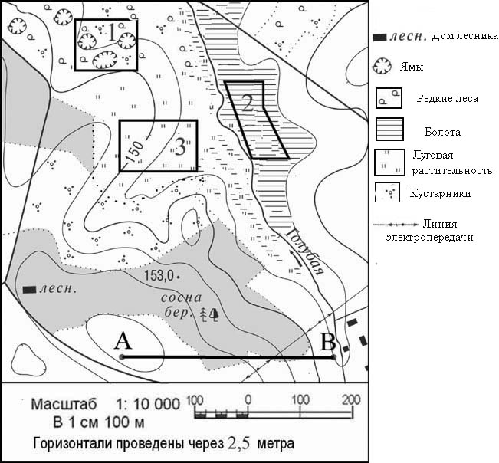

Содержание верного ответа и указания к оцениванию  (допускаются иные формулировки ответа, не искажающие его смысла) | Баллы
В ответе говорится о том, что наиболее подходящим является участок 3, и приведено два обоснования, из которых очевидно, что учащийся умеет определять крутизну склонов по расстоянию между горизонталями и умеет читать условные знаки, обозначающие характер поверхности.  Примеры ответов:  – Участок 3 лучше, потому что там можно скатиться к реке и нет ям и деревьев.  – Если кататься на участке 1, то можно попасть в яму и сломать себе что-нибудь. На участке 2 болото, и он между горизонталями. Там ровно и не покатишься. На участке 3 есть склон к реке, и там нет ям. Он лучше.  – На участке 1 можно, но там редкие леса и кусты. На участке 2 ровно, там склона нет совсем. А на участке 3 вроде все хорошо, только скатиться в реку можно. | 2
В ответе говорится о том, что наиболее подходящим является участок 3, и приведено одно обоснование, из которого очевидно, что учащийся умеет определять крутизну склонов по расстоянию между горизонталями или умеет читать условные знаки, обозначающие характер поверхности.  ИЛИ  В ответе говорится о том, что наиболее подходит участок 1, приведено одно обоснование, из которого очевидно, что учащийся умеет определять крутизну склонов по расстоянию между горизонталями или умеет читать условные знаки, обозначающие характер поверхности.  Примеры ответов:  – Участок 3, потому что там можно съехать к реке с холма.  – На участке 1 ямы, там кататься хуже, чем на участке 3.  – Участок 3, потому что там нет болота.  – Участок 1, потому что там есть склон, а на участке 2 нет склона, там ровно.  – Участок 1, потому что там нет болота. | 1
В ответе назван участок 3 без обоснования или с неверным обоснованием.  ИЛИ  В ответе назван любой участок, и приводится обоснование, из которого не следует, что учащийся умеет определять крутизну склонов по расстоянию между горизонталями или умеет читать условные знаки, обозначающие характер поверхности.  Примеры ответов:  – Я думаю, это участок 3.  – Участок 3 больше, там дальше уедешь. | 0

№ п/п | Ответы учащихся | Баллы
1 | 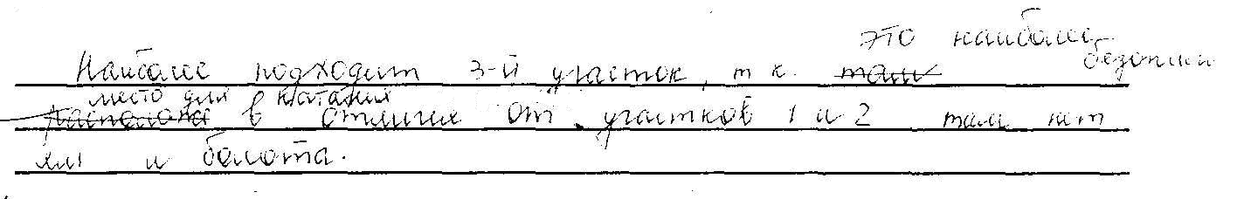
2 | 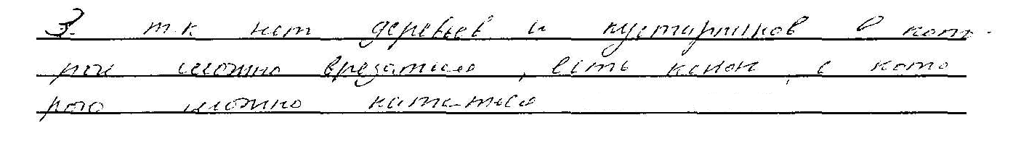
3 | 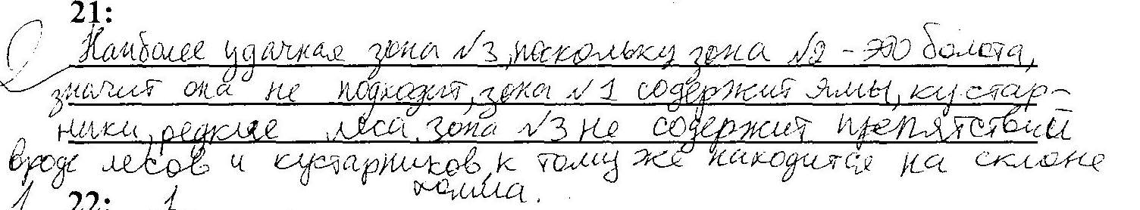
4
5 | 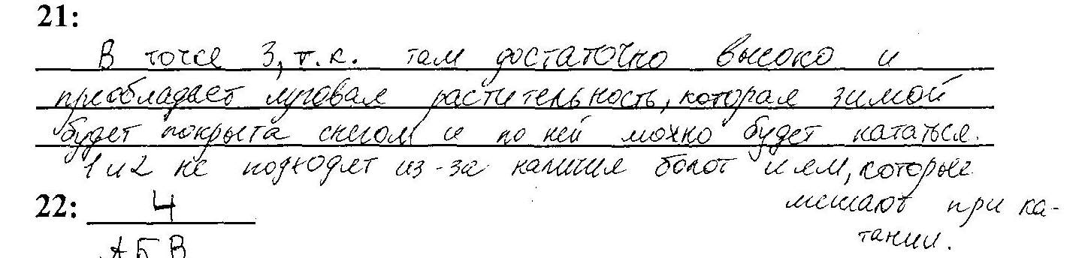
6 | 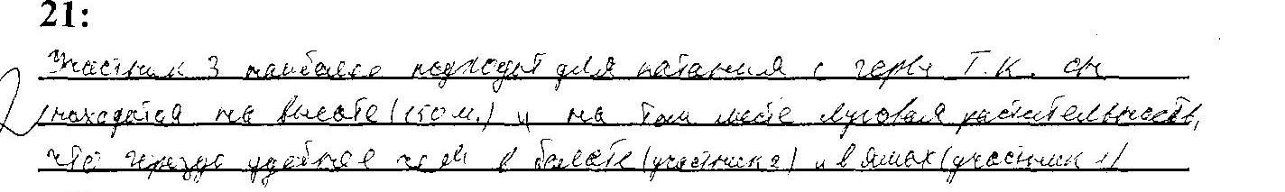
7 | 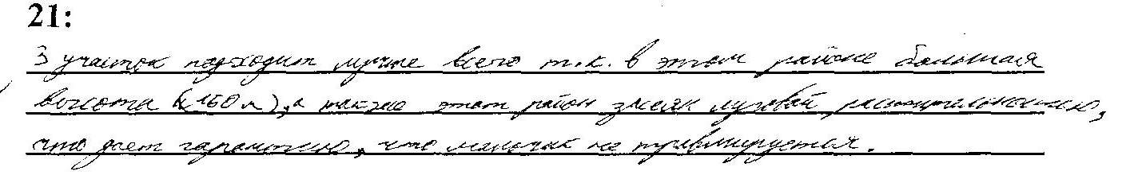
8 | 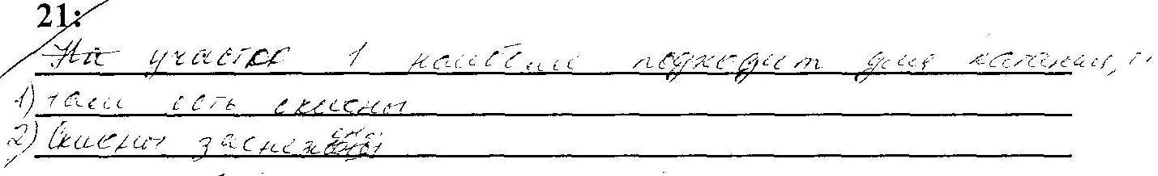
9 | 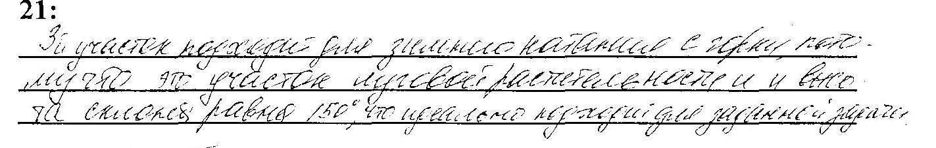
10 | Для катания зимой на лыжах подходит участок №1. Там нет болот, что опасно для жизни во время катания. На данном участке нет высоких деревьев. Удобно скатываться на лыжах с возвышенной поверхности в яму.

Задание 23 (1)

АО «Котласский ЦБК» – «Котласский целлюлозно-бумажный комбинат» (юг Архангельской области, город Коряжма) – крупнейшее в России предприятие по комплексной безотходной химической переработке древесины хвойных и лиственных пород. Котласский ЦБК вырабатывает более миллион тонн целлюлозы разных видов, сотни тысяч тонн печатной и технической бумаги, картона, древесно-волокнистые плиты и другие виды продукции.
Объясните, какая особенность природно-ресурсной базы Архангельской области кроме хорошей обеспеченности водными ресурсами способствовала размещению в г. Коряжма целлюлозно-бумажного комбината.

Содержание верного ответа и указания к оцениванию  (допускаются иные формулировки ответа, не искажающие его смысла) | Баллы
В ответе говорится о хорошей обеспеченности лесными ресурсами.  Примеры ответов:  - Город Коряжма находится на реке Северная Двина, здесь много леса, еще есть тайга в соседних регионах.  - кроме этого, город находится в лесу, значит есть сырье.  - Город Коряжма обеспечен лесными ресурсами, так как находится на реке в таежной зоне. | 1
В ответе ничего не говорится о хорошей обеспеченности лесными ресурсами.  Пример ответа:  - Здесь имеются трудовые ресурсы, и это главный фактор для развития данного производства. | 0
Максимальный балл | 1

Пример ответа № 1
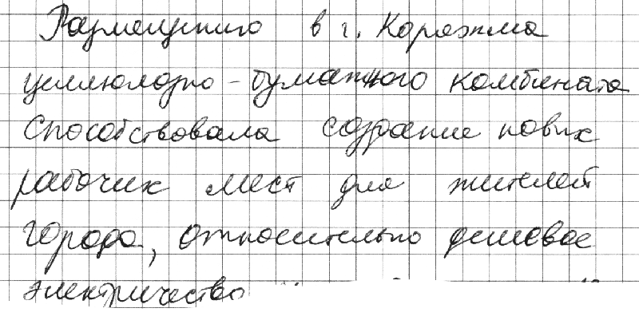

Пример ответа № 2

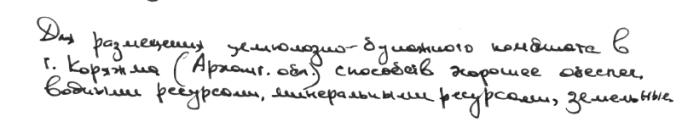

Пример ответа № 3

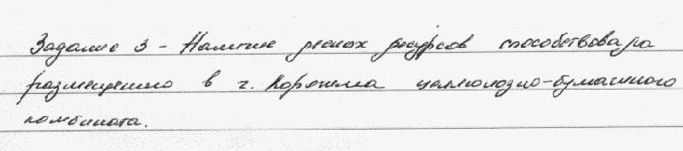

Пример ответа № 4
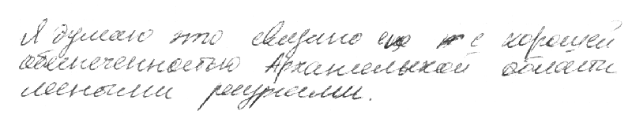

Задание 23(2)

В 2012 г. в Астрахани при участии Московского трубозаготовительного комбината и предприятия «Балластные трубопроводы СВАП» был открыт производственно-логистический комплекс «СВАП-Юг». К началу 2013 г. новый завод «СВАП-Юг» произвёл первые 55 км труб для подводных трубопроводов с утяжеляющим защитным балластным покрытием, которые востребованы в одной из отраслей промышленности. Конструкции, которые производят в Астрахани по российским инновационным технологиям с использованием российских материалов, отличаются от зарубежных аналогов большей прочностью и экологичностью. Какая особенность природно-ресурсной базы региона, в котором находится г. Астрахань, способствовала созданию на его территории предприятия по производству труб для подводных трубопроводов? Ответ запишите на отдельном листе или бланке, указав сначала номер задания.

Содержание верного ответа и указания по оцениванию (допускаются иные формулировки ответа, не искажающие его смысла) | Баллы
В ответе говорится о наличии месторождений нефти на шельфе Каспийского моря или природного газа в Астраханской области.  Примеры ответов:  - В Каспийском море имеется нефть, для добычи которой необходимы специальные трубопроводы.  - Побережье и шельф Каспия богаты нефтью и природным газом | 1
В ответе ничего не говорится о наличии месторождений нефти на шельфе Каспийского моря или природного газа в Астраханской области.  Примеры ответов:  - Астрахань находится на берегу Каспийского моря.  - В Астрахани находится много промышленных производств | 0
Максимальный балл | 1

№ п/п | Ответы учащихся | Баллы
1
2
3
4
5
6
7
8
9
10

Тренировочные варианты (целые работы)

Вам предстоит оценить ответы на задания с развёрнутым ответом в десяти работах учащихся, используя приведенные ниже критерии оценивания. Изображения ответов учащихся даны в разделе «Работы экзаменуемых». Баллы, которыми вы оценили выполнение каждого задания каждой работы, занесите в таблицу раздела «Оценивание работ».

Критерии оценивания заданий с развёрнутым ответом

Летом будет дан старт автопробегу Псков – Ставрополь. Выбран самый краткий маршрут, который соединяет эти два города почти по прямой. На первом этапе участники проедут лесными дорогами Псковской области. Последний этап пройдет по Ставропольской возвышенности, где дороги пересекают многочисленные холмы, глубокие овраги и балки.

15

На Ставропольской возвышенности, в степной зоне, много оврагов, которые, возможно, вызовут затруднения у участников автопробега. Какая особенность рельефа и какая особенность хозяйственной деятельности человека на этой территории способствуют образованию оврагов?
Ответ запишите на отдельном листе или бланке, указав сначала номер задания.

Содержание верного ответа и указания по оцениванию (допускаются иные формулировки ответа, не искажающие его смысла) | Баллы
В ответе говорится о том, что на Ставропольской возвышенности есть значительные перепады высот и большая степень распаханности территории или перевыпас скота  Примеры ответов:  - Для образования оврагов нужно, чтобы были холмы. Это есть на Ставропольской возвышенности. Еще на Ставропольской возвышенности нет лесов, а они закрепляют почву, и она не размывается.  - Ставропольская возвышенность имеет сравнительно большие высоты. Дождь выпадает, и вода размывает почву, почва не скреплена, и образуются овраги.  - Там много пастбищ, при избыточном перевыпасе скота также происходит эрозия, образуются овраги | 2
В ответе говорится только о том, что на Ставропольской возвышенности есть значительные перепады высот, или о том, что на Ставропольской возвышенности большая степень распаханности территории или говорится о перевыпасе скота.  Примеры ответов:  - Ставропольская возвышенность и высокая, и невысокая, имеются перепады высот.  - Ставропольская возвышенность вся распахана.  - В Ставрополье хорошо развито животноводство, в некоторых частях возвышенности происходит перевыпас скота | 1
В ответе ничего не говорится ни о перепадах высот, ни о большой степени распаханности территории, ни о перевыпасе скота  Примеры ответов:  - Ставропольская возвышенность находится на юге.  - На Ставрополье мало рек. | 0
Максимальный балл | 2

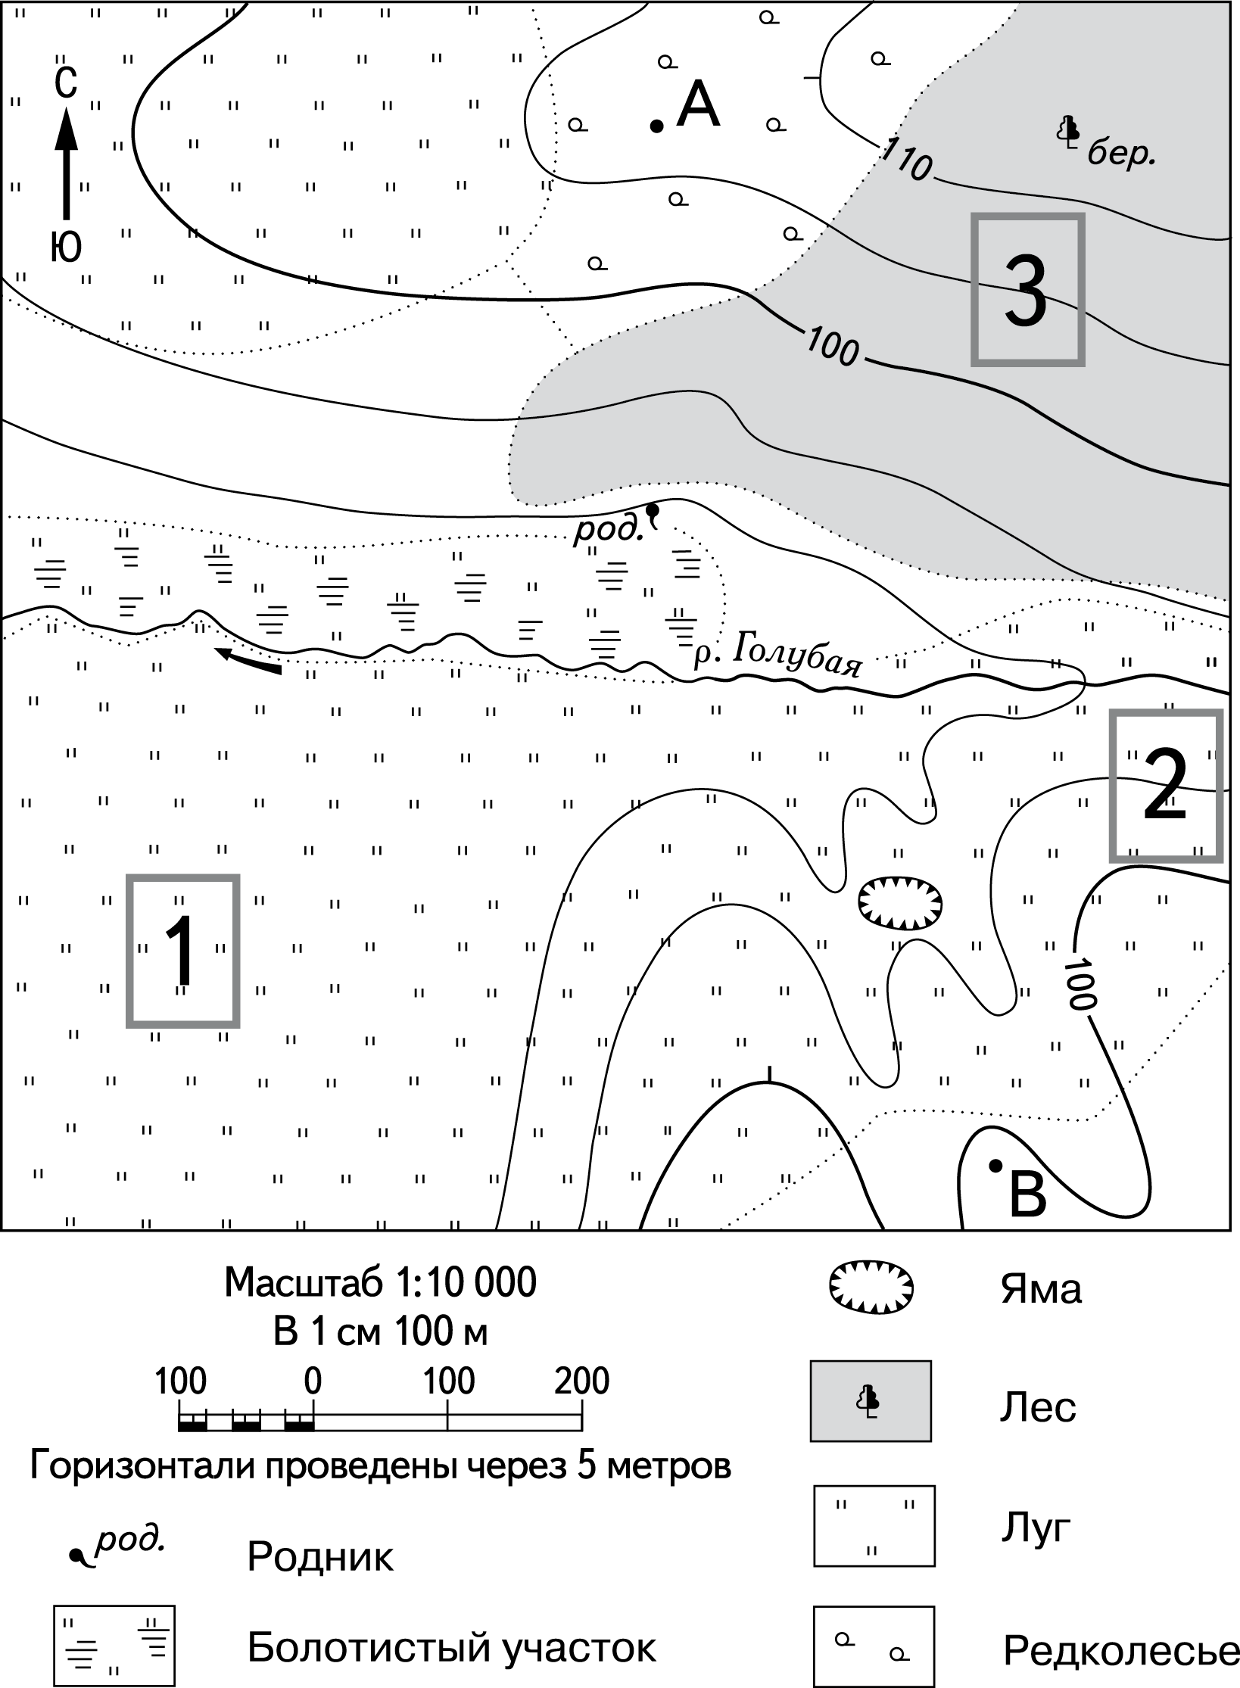

20

Школьники выбирают место для катания на санках. Оцените, какой из участков, обозначенных на карте цифрами 1, 2 и 3, больше всего подходит для этого. Для обоснования своего ответа приведите два довода.
Ответ запишите на отдельном листе или бланке, указав сначала номер задания.

Содержание верного ответа и указания по оцениванию (допускаются иные формулировки ответа, не искажающие его смысла) | Баллы
В ответе говорится о том, что наиболее подходящим является участок 2, и приведено два обоснования, из которых очевидно, что учащийся умеет определять крутизну склонов по расстоянию между горизонталями и читать условные знаки, обозначающие характер поверхности.  Примеры ответов:  - Участок 2 лучший, потому что там есть склон и нет деревьев, как на участке 3.  - На участке 3 растёт лес, участок 1 пологий, поэтому подходит участок 2.  - Участок должен быть наклонным и без больших растений, поэтому подходит участок 2 | 2
В ответе говорится о том, что наиболее подходящим является участок 2, и приведено одно обоснование, из которого очевидно, что учащийся умеет определять крутизну склонов по расстоянию между горизонталями или читать условные знаки, обозначающие характер поверхности.  ИЛИ  В ответе говорится о том, что наиболее подходящим является участок 3, и приведено одно обоснование, из которого очевидно, что учащийся умеет определять крутизну склонов по расстоянию между горизонталями.  Примеры ответов:  - Участок 2, потому что там склон с большим уклоном.  - Участок 2, поскольку там нет деревьев, как на участке 3.  - Участок 3, потому что там есть склон | 1
В ответе назван участок 2 без обоснования или с неверным обоснованием.  ИЛИ  В ответе назван любой участок и приводится обоснование, из которого не следует, что учащийся умеет определять крутизну склонов по расстоянию между горизонталями или читать условные знаки, обозначающие характер поверхности.  Примеры ответов:  - Участок 2.  - Участок 1, так как там крутая горка | 0
Максимальный балл | 2

ООО «Ростовский электрометаллургический завод» – металлургический завод нового типа, выпускающий высококачественную продукцию. Его производственная мощность составляет 730 тыс. тонн стали в год. Сырьём является металлолом, готовой продукцией – стальные прокатные заготовки и стальная строительная арматура.

23

Какая особенность хозяйства Ростовской области делает возможным развитие на её территории энергоёмких производств?
Ответ запишите на отдельном листе или бланке, указав сначала номер задания.

Содержание верного ответа и указания по оцениванию (допускаются иные формулировки ответа, не искажающие его смысла) | Баллы
В ответе говорится о развитой электроэнергетике в Ростовской области или о действующей АЭС на её территории.  Примеры ответов:  • В Ростовской области действуют ТЭС, АЭС, в целом хорошо развита электроэнергетика.  • Энергоёмкие предприятия хорошо обеспечены электроэнергией благодаря наличию АЭС. | 1
В ответе ничего не говорится о том, что развитие энергоёмких производств на территории области возможно благодаря развитой электроэнергетике или наличию на её территории крупной АЭС.  Пример ответа:  • В Ростовской области много металлолома. | 0
Максимальный балл | 1

Работы экзаменуемых

Работа №1.

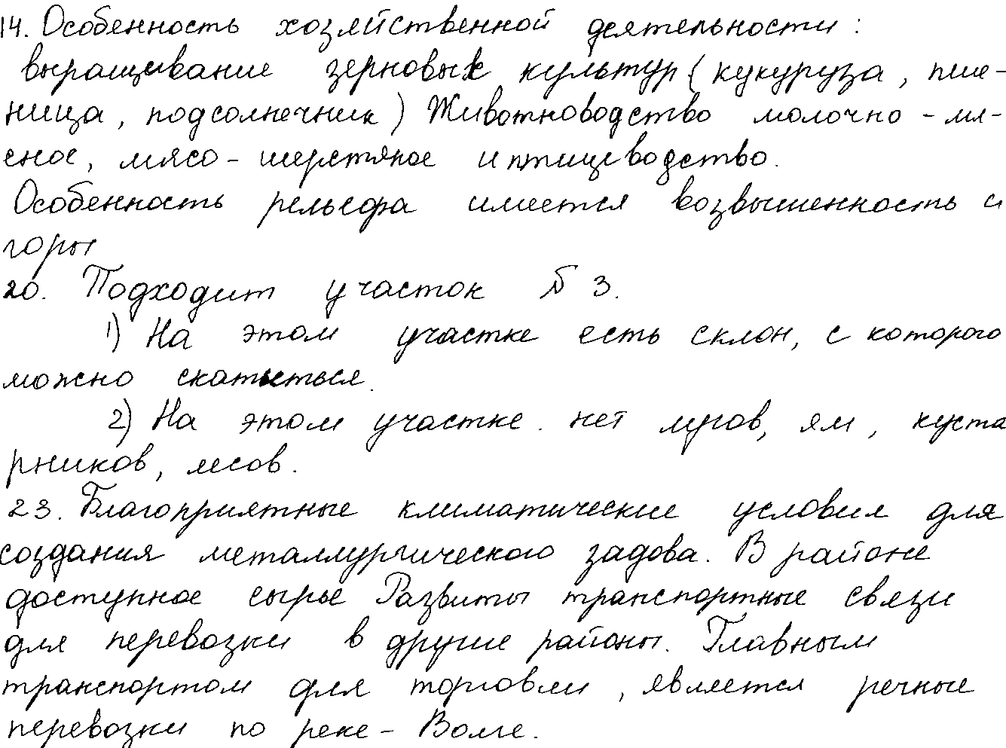

Работа №2.

Работа №3.

Работа №4.

Работа №5.

Работа №6.

Работа №7.

Работа №8.

Работа №9.

Работа №10.

